Сидим дома с пользой!
Рекомендации для родителей по воспитанию и обучению детей.
Тема недели «1 мая - день труда!»
Цель: Оказание педагогической помощи родителям детей дошкольного возраста.
Расскажите детям о празднике 1 Мая:
1 Мая - Праздник весны и труда! День 1 мая, как и 8 марта, много лет назад был днём борьбы рабочих людей за свои права. В те времена жизнь рабочих, которые трудились на фабриках и заводах, была тяжёлой. Они работали с раннего утра до позднего вечера и за свой нелёгкий труд получали так мало денег, что иногда их не хватало даже на еду. 1 мая рабочие (и женщины и мужчины) устраивали шествия — демонстрации. Они несли флаги и плакаты. На плакатах были написаны требования трудового народа.
В наши дни 1 мая мы отмечаем Праздник весны и труда. Это праздник всех, кто трудится, праздник людей разных профессий: рабочих, учёных, врачей, учителей.
Праздник весны и труда принято отмечать красочными шествиями, демонстрациями. Люди берут с собой воздушные шарики, флажки, цветы. А чтобы было шумно и весело — свистульки и трещотки. 1 мая повсюду звучит музыка, играют оркестры. Все поют и танцуют. На ярких плакатах написаны слова: «МИР», «МАЙ», «ТРУД».
Выучите с ребенком стихотворение:
Тёплым днём весенним ясным
Раньше всех, дружок, встречай
Удивительный, прекрасный,
Добрый праздник Первомай!

Загадайте ребенку загадки о профессиях:
1)Кирпичи кладет он в ряд,
Строит садик для ребят.
Строит школы, магазины, строит новые дома,
Строит целые деревни, даже строит города.
Не шахтер и не водитель,
Всё построит нам... (строитель)
2) Дороги все ему знакомы, он в кабине словно дома.
И все правила движения знает твёрдо, без сомненья.
Вмиг заводит он мотор,
На машине мчит... (шофёр)
3) В белоснежном он халате
Лечит всех больных в палате.
Если вдруг беда случится,
То на "скорой" он примчится.
Сделает укол – не плачь, ведь все болезни лечит… (ВРАЧ)

Прочитайте ребенку пословицы о труде, разберите их смысл:
- Что посеешь, то и пожнёшь.
- Труд человека кормит, а лень портит.
- Терпенье и труд всё перетрут.
- Мала пчела, и та работает.
- Скучен день до вечера, коли делать нечего.
- Откладывай безделье, да не откладывай дела.

Поиграйте с ребенком в дидактические игры:
«Для какой профессии это нужно?»
- Весы, прилавок, товар, кассовый аппарат… - продавцу.
- Метла, лопата, шланг, песок, лом, снегоуборочная машина… - дворнику.
- Стиральная машина, ванна, мыло, утюг… - прачке.
- Расческа, ножницы, фен, шампунь, лак для волос, машинка для стрижки… - парикмахеру.

«Угадайте, что я делаю?»
имитируем трудовые действия не только движениями, но и (по возможности) передавая звуками, предлагаем ребенку отгадать.
Например: чистим пылесосом пол, забиваем гвоздь, пилим, едем на машине, стираем, несем ведро с водой, протираем зеркало, рубим дрова, трем на терке и т.д.
Сделайте с ребенком воздушного змея в технике «Оригами»:
1.Располагаем лист на столе вершиной на себя. Начинаем с изнаночной стороны.
2.Нижний угол соединяем с верхним. Разглаживаем линию сгиба, получая одну из диагоналей заготовки.
3.Раскрываем лист обратно.
4.Нижний внешний угол складываем к намеченной диагонали.
5.То же самое делаем с верхним.
6.Базовая форма готова.
7.Используйте фантазию для украшения вашего змея.
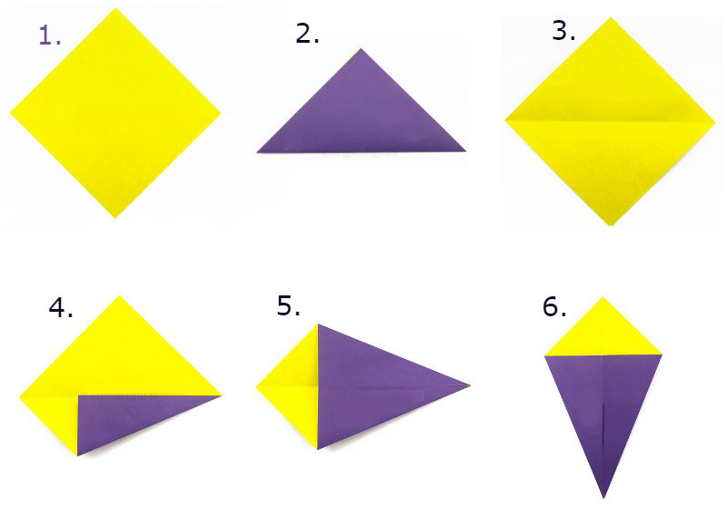7.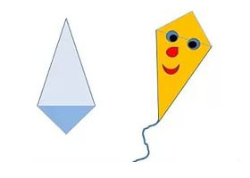
Сделайте с ребенком физминутку:
Физминутка:
Я купила масло, (Загибаем поочередно пальчики, перечисляя продукты)
Сахар и муку,
Полкило изюма,
Пачку творогу.
Пирожки пеку, пеку, (Имитируем лепку пирожков)
Всех друзей я в гости жду! (Ладони вперед, имитируем движения, подзывающие гостей)

Похвалите ребенка, Вы молодцы!

